LIETUVOS RESPUBLIKOS SVEIKATOS APSAUGOS MINISTRO

Į S A K Y M A S
DĖL LIETUVOS RESPUBLIKOS SVEIKATOS APSAUGOS MINISTRO 2006 M. SAUSIO 4 D. ĮSAKYMO NR. V-11 „DĖL CHEMINIŲ MEDŽIAGŲ IR PREPARATŲ, GALINČIŲ SUKELTI PAVOJŲ SVEIKATAI, TOKSIŠKUMO TYRIMO METODŲ APRAŠŲ PATVIRTINIMO“ PAPILDYMO

2006 m. gegužės 25 d. Nr. V-421
Vilnius

Papildau Lietuvos Respublikos sveikatos apsaugos ministro 2006 m. sausio 4 d. įsakymą Nr. V-11 „Dėl cheminių medžiagų ir preparatų, galinčių sukelti pavojų sveikatai, toksiškumo tyrimo metodų aprašų patvirtinimo“ (Žin., 2006, Nr. 15-539) šiuo 1.9 punktu:
„1.9. Skysčių oksiduojamosios savybės (A.21) metodo aprašą.“.

SVEIKATOS APSAUGOS MINISTRAS ŽILVINAS PADAIGA
PATVIRTINTA
Lietuvos Respublikos sveikatos apsaugos
ministro 2006 m. gegužės 25 d.
Įsakymu Nr. V-421

SKYSČIŲ OKSIDUOJAMŲJŲ SAVYBIŲ BANDYMO METODO (A.21) APRAŠAS

I. BENDROSIOS NUOSTATOS

1. Šis bandymų metodas skirtas matuoti skystosios medžiagos gebą padidinti degiosios medžiagos degimo greitį arba degimo intensyvumą arba sudaryti mišinį su degiąja medžiaga, kuris užsidega savaime, kai dvi medžiagos sumaišomos kartu. Jis yra pagrįstas JT bandymu, taikomu oksiduojamiesiems skysčiams ir jį atitinka. Tačiau, kadangi šis A.21 metodas visų pirma rengiamas siekiant atitikti Direktyvos 67/548 reikalavimus, reikia lyginti tik su viena pamatine medžiaga. Bandymas ir lyginimas su papildomomis pamatinėmis medžiagomis gali būti reikalingas, kai bandymų rezultatus numatoma naudoti kitais tikslais (JT transporto reglamentų kontekste).
2. Šis bandymas neatliekamas, kai tiriant struktūrinę formulę neabejotinai nustatoma, kad medžiaga negali egzotermiškai reaguoti su degiąja medžiaga. Prieš atliekant šį bandymą naudinga turėti išankstinės informacijos apie visas galimas medžiagos sprogiąsias savybes.
3. Šis bandymas netaikomas kietosioms medžiagoms, dujoms, sprogiosioms ar labai degioms medžiagoms arba organiniams peroksidams. Šis bandymas neatliekamas, jei bandomosios medžiagos rezultatai jau yra gauti darant JT oksiduojamųjų skysčių bandymą.
4. Apibrėžimai ir vienetai:
Vidutinė slėgio didėjimo trukmė – išmatuoto bandomojo mišinio slėgio didėjimo, palyginti su atmosferos slėgiu, nuo 690 kPa iki 2 070 kPa trukmės verčių vidurkis.
5. Pamatinė medžiaga:
5.1. Pamatine medžiaga naudojamas 65 sv. % vandeninis azoto rūgšties (grynos analizei) tirpalas. Prieš bandymus rūgštis turėtų būti titruojama jos koncentracijai patvirtinti.
5.2. Be to, jei bandytojas numato, kad šio bandymo rezultatai gali būti naudojami kitais tikslais (JT transporto reglamentų kontekste), pasirinktinai gali būti tikslinga naudoti papildomas pamatines medžiagas. Naudojama 50 sv. % perchlorato rūgštis ir 40 sv. % natrio chloratas.
6. Bandymų metodo esmė:
6.1. Bandomasis skystis maišomas 1:1 (svorio dalimis) su pluoštine celiulioze ir mišinys dedamas į slėginį indą. Jei maišant arba dedant įvyksta savaiminis užsidegimas, toliau bandymas neatliekamas.
6.2. Jei mišinys savaime neužsidega, atliekamas visas bandymas. Mišinys kaitinamas slėginiame inde ir nustatomas vidutinis laikas, per kurį slėgis, palyginti su atmosferos slėgiu, padidėja nuo 690 kPa iki 2070 kPa. Šis vidutinis slėgio didėjimo laikas lyginamas su vidutine pamatinės (-ių) medžiagos (-ų) ir celiuliozės 1:1 (svorio dalimis) mišinio slėgio didėjimo trukme.
7. Kokybės kriterijai:
7.1. Atliktų penkių vienos medžiagos bandymų aritmetinis vidurkis ir atskiri rezultatai turi skirtis ne daugiau kaip 30 %.
7.2. Rezultatai, kurie, palyginti su vidurkiu, skiriasi daugiau kaip 30 %, turi būti atmesti, maišymo ir pripildymo metodika patobulinta ir bandymas pakartotas.

II. BANDYMO METODO APRAŠYMAS

8. Degiosios medžiagos paruošimas:
8.1. Degiąja medžiaga naudojama sausa pluoštinė celiuliozė, kurios plaušelių ilgis 50-250 μm, o vidutinis skersmuo – 25 μm. Ne didesnio kaip 25 mm storio celiuliozės sluoksnis 4 h
džiovinamas iki pastoviosios masės esant 105 °C temperatūrai ir aušinamas bei prieš bandymą laikomas eksikatoriuje su džiovikliu.
8.2. Drėgmės kiekis išdžiovintoje celiuliozėje turi būti mažesnis kaip 0,5 % sausos medžiagos masės (patvirtinama titruojant Karlo Fišerio metodu). Prireikus džiovinimo trukmė turi būti padidinta tokiam drėgmės kiekiui pasiekti. Be to, tokį drėgmės kiekį galima pasiekti kitu metodu, pvz., 24 h kaitinant vakuume esant 105 °C temperatūrai.
8.3. Viso bandymo metu turi būti naudojama ta pati celiuliozės siunta.
9. Įrenginiai:
9.1. Slėginį indą sudaro 89 mm ilgio ir 60 mm išorinio skersmens plieninis cilindras (žr. 1 paveikslą). Pagaminamos dvi plokštelės priešingiems cilindro galams (sumažinančios skerspjūvį iki 50 mm), kurios padėtų įtvirtinti cilindrą, įstatant uždegimo žvakę ir vedinimo angos aklidangtį. Indas su 20 mm skersmens anga iš abiejų galų viduje platinamas iki 19 mm gylio ir sriegiamas 1“ (arba jo metrinis atitikmuo) Britų standarto vamzdinis sriegis. Slėgio mažinimo atvamzdis įsriegiamas į kreivąjį slėginio indo paviršių 35 mm nuo vieno galo ir 90° kampu ištekintoms plokštelėms. Gręžiama 12 mm gylio anga, kurioje daromas sriegis įsukti atvamzdžiui, turinčiam 1/2“ (arba jo metrinio atitikmens) Britų standarto vamzdinį sriegį. Prireikus hermetiškumui užtikrinti įstatomas inertinės medžiagos sandariklis. Atvamzdžio ilgis, matuojant nuo slėginio indo korpuso, lygus 55 mm, jame išgręžiama 6 mm skersmens anga. Atvamzdžio galas platinamas ir įsriegiamas diafragminio tipo sriegis slėgio keitikliui įsukti. Galima naudoti bet kurią slėgio matavimo priemonę, atsparią karštoms dujoms ir skilimo produktams, kuri galėtų matuoti slėgio didėjimo greitį nuo 690 kPa iki 2070 kPa ne ilgiau kaip per 5 ms.
9.2. Į tolesnį nuo atvamzdžio slėginio indo galą įsukama uždegimo žvakė, turinti du elektrodus: vieną izoliuotą nuo korpuso, o kitą įžemintą žvakės korpuse. Į kitą slėginio indo galą įstatoma trūkioji membrana (trūkimo slėgis maždaug 2200 kPa), kurią laiko kamštis su 20 mm anga. Prireikus hermetiškumui užtikrinti uždegimo žvakė sandarinama inertinės medžiagos sandarikliu. Visą sąranka tvirtinama laikančiajame stove naudojimui tinkamame aukštyje (žr. 2 paveikslą). Stovą paprastai sudaro mažaanglio plieno pagrindo plokštė, kurios matmenys yra 235 mm x 184 mm x 6 mm ir 185 mm ilgio kvadratinė tuščiavidurė sekcija, kurios matmenys – 70 mm x 70 mm x 4 mm.
9.3. Vienas kvadratinės tuščiavidurės sekcijos galas nupjaunamas iš abiejų priešingų šonų dviem plokščiabriaunėms 86 mm ilgio kojoms gauti. Šių plokščiųjų šonų galai nupjaunami 60° kampu ir privirinami prie pagrindo plokštės. Viename viršutinio galo šone išpjaunama 22 mm pločio ir 46 mm gylio anga, į kurią įsistato slėginio indo atvamzdis, kai visa slėginio indo sąranka uždegimo žvake žemyn nuleidžiama į laikantįjį stovą. Prie žemesnės tuščiavidurės sekcijos sienos iš vidaus privirinamas 30 mm pločio ir 6 mm storio plieninis fiksatorius. Priešingoje sienoje įsriegiamos angos dviem 7 mm ilgio sparnuotosioms veržlėms, kurios neleistų slėginiam indui judėti. Slėgimam indui laikyti iš apačios prie šoninių sienų privirinamos dvi 12 mm pločio ir 6 mm storio plieninės juostos, įremtos į tuščiavidurės sekcijos pagrindą.
10. Uždegimo sistema:
10.1. Uždegimo sistemą sudaro 25 cm ilgio ir 0,6 mm skersmens Ni/Cr viela, kurios savitoji varža yra 3,85 Ω/m. Viela susukama į apviją naudojant 5 mm skersmens strypą ir tvirtinama prie uždegimo žvakės elektrodų. Apvijos konfigūracija turi atitikti vieną iš pavaizduotų 3 paveiksle. Atstumas nuo slėginio indo dugno iki apatinės uždegimo apvijos pusės turi būti 20 mm.
10.2. Jei elektrodų ilgis nereguliuojamas, uždegimo vielos galai nuo apvijos iki slėginio indo dugno turi būti izoliuoti keraminiu apvalkalu. Viela kaitinama naudojant pastovios įtampos srovės šaltinį, kuris galėtų tiekti mažiausiai 10 A stiprumo srovę.

III. DARBO EIGA

11. Oksiduojamųjų skysčių ir celiuliozės mišiniai turi būti laikomi potencialiai sprogiais mišiniais, todėl su jais reikia elgtis atsargiai.
12. Aparatas su slėgio keitikliu ir kaitinimo sistema, bet be trūkiosios membranos, tvirtinamas stove uždegimo žvake žemyn. Cheminėje stiklinėje stikline lazdele sumaišoma 2,5 g bandomojo skysčio ir 2,5 g išdžiovintos celiuliozės. Praktiškai tai galima padaryti ruošiant didesnį nei bandymui reikia bandomojo skysčio ir celiuliozės 1:1 (svorio dalimis) mišinio kiekį ir supilant 5 g ± 0,1 g į slėginį indą. Kiekvienam bandymui ruošiamas naujas mišinys. Saugai užtikrinti, maišant, tarp operatoriaus ir mišinio turi būti saugos skydas. Jei mišinys užsidega maišant arba pilant į indą, toliau bandymas neatliekamas. Mišinį reikia dėti į slėginį indą mažomis dalimis apie uždegimo apviją taip, kad jis gerai su ja liestųsi. Svarbu, kad dedant mišinį apvija nebūtų deformuota, kadangi dėl to gali būti gauti klaidingi rezultatai. Turi būti išvengta gretimų apvijos vijų sąlyčio. Trūkioji membrana dedama į vietą ir gerai užsukamas tvirtinimo kamštis. Indas su įkrova įtvirtinamas į laikantįjį stovą trūkiąja membrana į viršų bei pastatomas specialiai pritaikytoje šarvuotoje traukos spintoje arba deginimo kameroje. Prie uždegimo žvakės kontaktų jungiamas maitinimo šaltinis ir įjungiama 10 A srovė. Laikas nuo maišymo pradžios iki maitinimo įjungimo turi būti ne didesnis kaip 10 min.
13. Gautas slėgio kitimo signalas užrašomas specialiu prietaisu (ar įrangos sistema), kuris leistų gauti nepertraukiamą slėgio kitimo laike kreivę ir kartu ją analizuoti (pvz., pereinamųjų vyksmų savirašis, sujungtas su diagramų savirašiu). Mišinys kaitinamas tol, kol plyšta trūkioji membrana, arba bent 60 s. Jei trūkioji membrana neplyšta, mišinys paliekamas aušti prieš tai jį atsargiai atidarant, imantis atsargumo priemonių, jei slėginiame inde dar būtų per didelis slėgis. Bandomoji ir kiekviena pamatinė medžiaga bandoma penkis kartus. Užrašomas laikas, per kurį slėgis padidėja nuo 690 kPa iki 2070 kPa virš atmosferos slėgio. Apskaičiuojama vidutinė slėgio didėjimo trukmė.
14. Kartais medžiagos gali sukelti slėgio didėjimą (per didelį arba per mažą), kurio priežastis cheminės reakcijos, neapibūdinančios medžiagos oksiduojamųjų savybių. Tokiais atvejais, norint nustatyti reakcijos tipą, bandymą gali tekti kartoti, vietoj celiuliozės naudojant inertinę medžiagą, pvz., diatomitą.

IV. DUOMENYS

15. Bandomosios medžiagos ir pamatinės (-ių) medžiagos (-ų) slėgio didėjimo trukmės vertės.
16. Bandymų su inertine medžiaga slėgio didėjimo trukmės vertės, jei tokie bandymai atliekami.
17. Rezultatų apdorojimas:
17.1. Apskaičiuojamos bandomosios medžiagos ir etaloninės (-ių) medžiagos (-ų) vidutinės slėgio didėjimo trukmės vertės.
17.2. Apskaičiuojama bandymų su inertine medžiaga slėgio didėjimo trukmės vertė, jei tokie bandymai atliekami.
17.3. Kai kurie rezultatų pavyzdžiai pateikti 1 lentelėje.

1 lentelė. Rezultatų pavyzdžiai(d)

Medžiaga(c) | 1:1 mišinio su celiulioze vidutinė slėgio didėjimo trukmė (ms)
Amonio dichromatas, sotusis vandeninis tirpalas | 20 800
Kalcio nitratas, sotusis vandeninis tirpalas | 6 700
Geležies (III) nitratas, sotusis vandeninis tirpalas | 4 133
Ličio perchloratas, sotusis vandeninis tirpalas | 1 686
Magnio perchloratas, sotusis vandeninis tirpalas | 777
Nikelio nitratas, sotusis vandeninis tirpalas | 6 250
Azoto rūgštis, 65 % | 4 767(a)
Perchlorato rūgštis, 50 % | 121(a)
Perchlorato rūgštis, 55 % | 59
Kalio nitratas, 30 % vandeninis tirpalas | 26 690
Sidabro nitratas, sotusis vandeninis tirpalas | -(b)
Natrio chloratas, 40 % vandeninis tirpalas | 2 555(a)
Natrio nitratas, 45 % vandeninis tirpalas | 4 133
Inertinė medžiaga
Vanduo: celiuliozė | -(b)

(a) Vidutinė vertė, gauta darant tarplaboratorinius lyginamuosius tyrimus.
(b) Didžiausias 2 070 kPa slėgis nebuvo pasiektas.
(c) Sotieji tirpalai turi būti ruošiami esant 20 °C.
(d) Klasifikuoti pagal JT transportavimo schemą.

V. ATASKAITOS RENGIMAS

18. Bandymų ataskaitoje pateikiama ši informacija:
18.1. bandomosios medžiagos identiškumas, sudėtis, grynumas ir kitos savybės;
18.2. bandomosios medžiagos koncentracija;
18.3. naudojamos celiuliozės džiovinimo metodika;
18.4. drėgmės kiekis naudojamoje celiuliozėje;
18.5. matavimų rezultatai;
18.6. inertinės medžiagos bandymų rezultatai, jei yra;
18.7. apskaičiuotosios vidutinės slėgio didėjimo trukmės vertės;
18.8. visi nukrypimai nuo šio metodo ir jų pagrįstumas;
18.9. visa papildoma informacija arba pastabos rezultatams interpretuoti.
19. Rezultatų aiškinimas (rezultatus interpretuoti pagal JT transportavimo reglamentus, kai naudojamos kelios pamatinės medžiagos):
19.1. Bandymų rezultatai įvertinti:
19.1.1. pagal tai, ar bandomosios medžiagos ir celiuliozės mišinys užsidega savaime, ir
19.1.2. lyginant medžiagos ir pamatinės (-ių) medžiagos (-ų) vidutinę slėgio didėjimo nuo 690 kPa iki 2070 kPa trukmę.
19.2. Skystoji medžiaga turi būti laikoma oksidatoriumi, kai:
19.2.1. medžiagos ir celiuliozės 1:1 (svorio dalimis) mišinys užsidega savaime; arba
19.2.2. medžiagos ir celiuliozės 1:1 (svorio dalimis) mišinio vidutinė slėgio didėjimo trukmė yra mažesnė arba lygi 65 sv.% vandeninio azoto rūgšties tirpalo ir celiuliozės 1:1 (svorio dalimis) mišinio vidutinei slėgio didėjimo trukmei.
19.3. Siekiant išvengti klaidingų teigiamų rezultatų, interpretuojant juos reikėtų atsižvelgti į rezultatus, gautus bandant medžiagą su inertine medžiaga.
______________
1 paveikslas. Slėginis indas

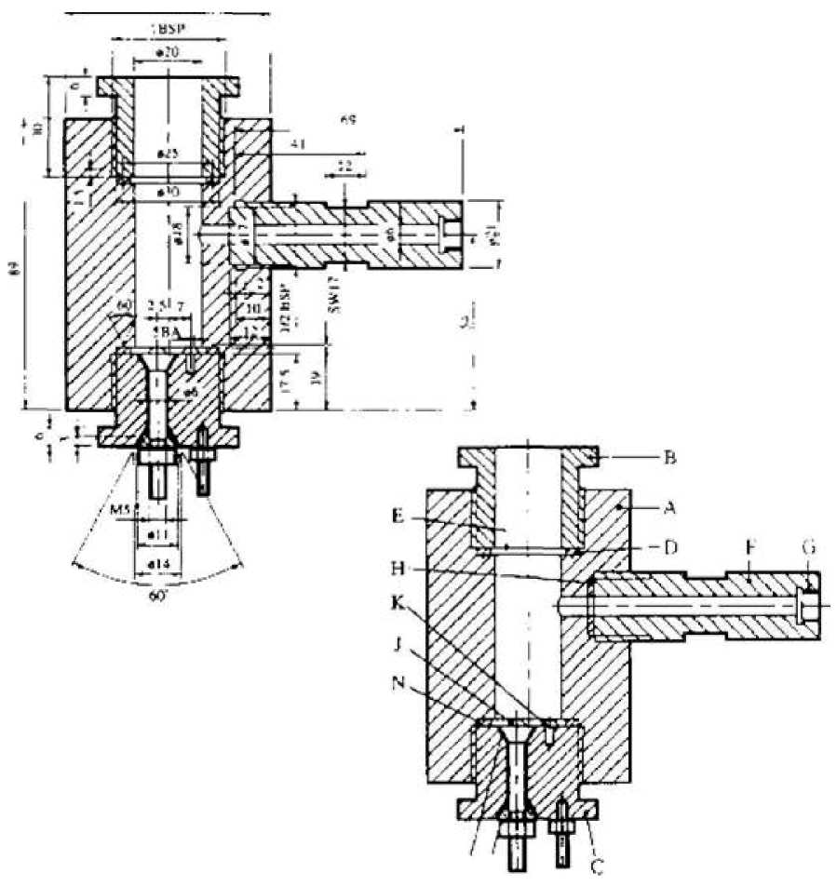

(A) Slėgimo indo korpusas | (B) Trukiosios membranos tvirtinimo kamštis | (C) Uždegimo žvakė
(D) Minkštas švininis tarpiklis | (E) Trūkioji membrana | (F) Atvamzdis
(G) Slėgio keitiklio galvutė | (H) Tarpiklis | (J) Izoliuotas elektrodas
(K) Įžemintas elektrodas | (L) Izoliacija | (M) Plieninis kūgis
(N) Tarpiklio deformavimo griovelis
2 paveikslas. Laikantysis stovas

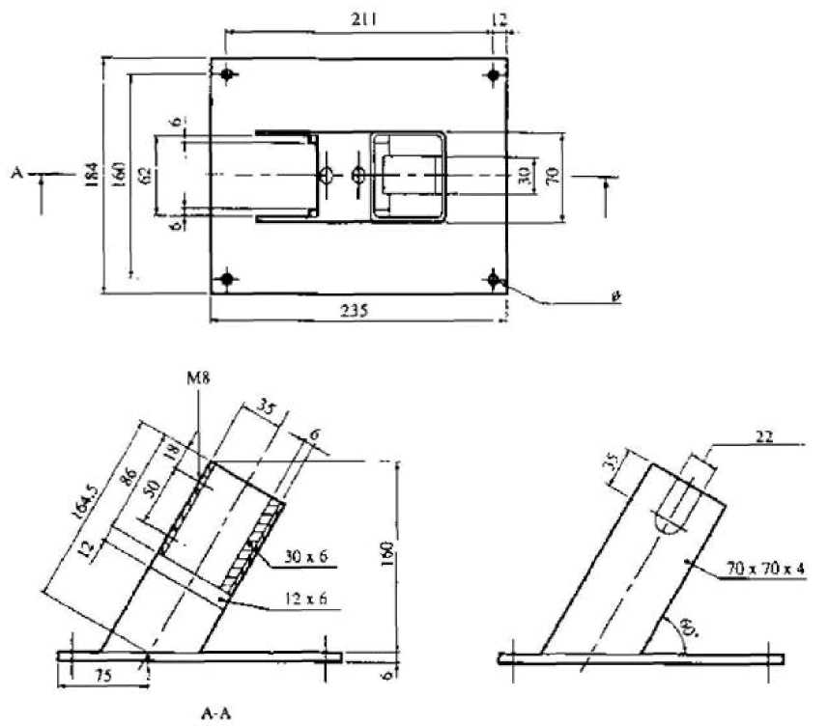

3 paveikslas. Uždegimo sistema

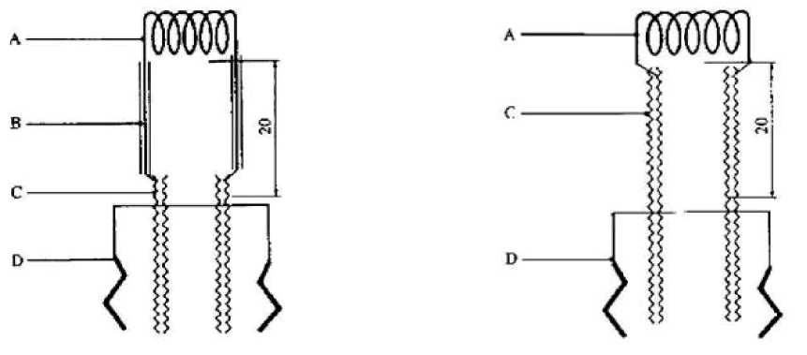

(A) Uždegimo apvija | (B) Izoliacija | (C) Elektrodai | (D) Uždegimo žvakė

Pastaba. Galima naudoti bet kurią iš šių schemų.
______________

